CERTARA

Rustico zum Ausbauen mit Bauland
An ruhiger und sonniger Panorama- Aussichtslage

………………………………..……………………………………………..…………..……………..…..……………..……..……….

Rustico da riattare con terreno edificabile

tranquilla, soleggiata e con bellissima vista

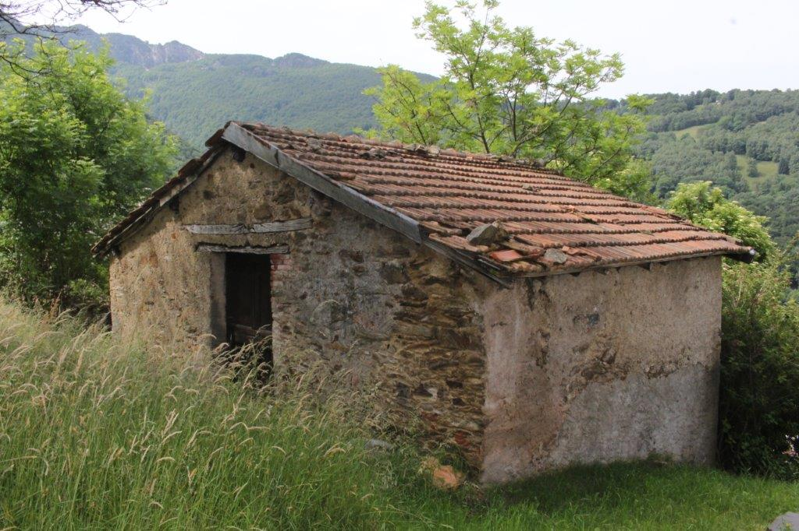

4180/4116

Fr. 220'000.--

Standort | Umgebung
Eckdaten | Ausstattung

Grundstückfläche: ca. 2444 m2
Wohnfläche: ca. 90 m2
Etagen: 2
Zustand: zum renovieren
Keller: nein
Parkplätze: gleich unterhalb des Land

6959 Certara

Region: Lugano
Lage: ruhige, sonnige Hanglage
Aussicht: herrlicher Ausblick
Schulen: Tesserete und Sonvico
Einkauf: Tessereteund Sonvico
Öffentlicher Transport: ja
Distanz nächste Stadt: ca. 15 km
Distanz Autobahn: ca. 15 km

Beschreibung

Dieses zu renovierende Rustico, liegt an sonniger und ruhiger Panoramalage oberhalb dem Dorf Certara im schönen Val Colla auf 900 m.

Man geniesst gute Privatsphäre. Das Haus wurde ca. um 1900 erstellt. Das zweigeschossige Rustico muss vollständig ausgebaut werden.

Im Erdgeschoss befindet sich ein grosser Raum welcher als Stall genutzt wurde.
Im Obergeschoss war der zweite grosse Raum genutzt worden als Heuschober welcher unterteilt werden kann in zwei Zimmer.

640 m2 von den 2444m2 sind Bauland und es könnte neben dem Rustico ein zweites Haus erstellt werden oder das Rustico ersetzt werden mit einem Neubau.

Eine schöne Aussicht erstreckt sich ins Tal und auf die umliegenden Berghänge.

Im Val Colla können schöne Wanderungen und Velotouren unternommen werden. Es gibt auch eine Langlaufloipe und Reitmöglichkeiten in den umliegenden Dörfern.

Certara ist das ganze Jahr erreichbar. Es stehen eigene Parkplätze zur Verfügung. Die Fahrt nach Lugano und zur Autobahn A2 dauert 20 Minuten. Es gibt eine Postautoverbindung nach Lugano und Tesserete. I

……………………………………………………………………………………………………..

Highlights

- sehr ruhige und sonnige Lage
- herrlicher Ausblick auf die Berge
- direkte Zufahrt bis zur Liegenschaft
- Bauland von 640 m2 und Umschwung von 1404m2
- Postautoverbindung nach Lugano
Posizione | Dintorni
Informazione sull'immobile

Superficie terreno: ca 2444 m2
Superficie abitabile: ca 90 m2
Piani: 2
Condizioni: da riattare
Cantina: no
Parcheggio: appena sotto il terreno

6959 Certara

Regione: Lugano
Posizione: tranquilla e soleggiata in collina
Vista: bella vista
Scuole: Tesserete e Sonvico
Acquisti: Tesserete e Sonvico
Trasporto pubblico: si
Distanza città successiva: ca. 15 km
Distanza autostrada: ca. 15 km

Descrizione dell’immobile

Questo rustico, da ristrutturare, si trova in posizione panoramica, soleggiata e tranquilla, sopra il paese di Certara, nella splendida Val Colla, a 900 m di altitudine.

Si gode di una buona privacy. La casa è stata costruita intorno al 1900. Il rustico è da ristrutturare.

Al piano terra si trova un ampio locale che veniva utilizzato come stalla. Al piano superiore il secondo grande locale era utilizzato come fienile e può essere diviso in due stanze.

640 m2 dei 2444 m2 di terreno sono edificabili e si potrebbe costruire una seconda casa accanto al rustico o sostituire il rustico con un nuovo edificio.

Una vista meravigliosa si estende sulle montagne circostanti.

Nella Val Colla ci sono bellissimi percorsi per escursioni a piedi e in bicicletta.

Certara è accessibile tutto l'anno. Sono posteggi auto sul terreno. Lugano e l’autostrada A2 sono raggiungibili in 20 minuti. L'autopostale con collegamento a Tesserete e Lugano si ferma vicino.

…………………………………………………………………………………………………………

Highlights

- posizione molto soleggiata e tranquilla
- bella vista sulle montagne
- accesso diretto alla proprietà
- terreno edificabile di 640 m2 e di area circostante di 1404 m2
- mezzi pubblici

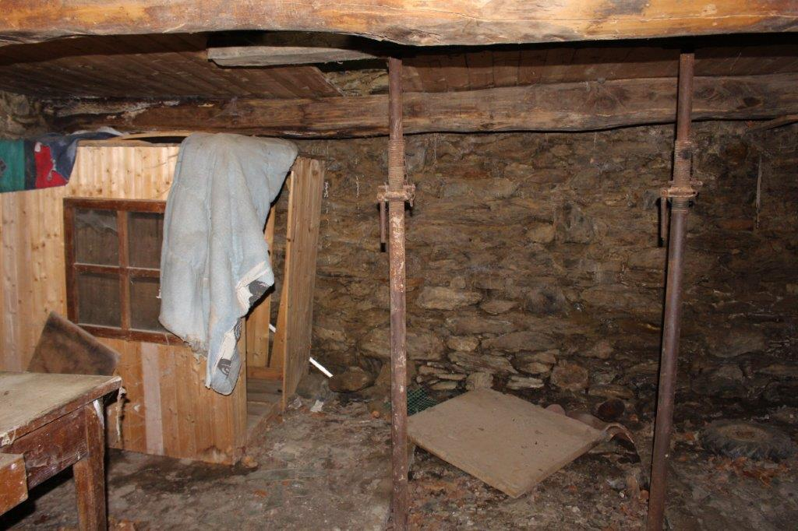

Innenbereich / interni
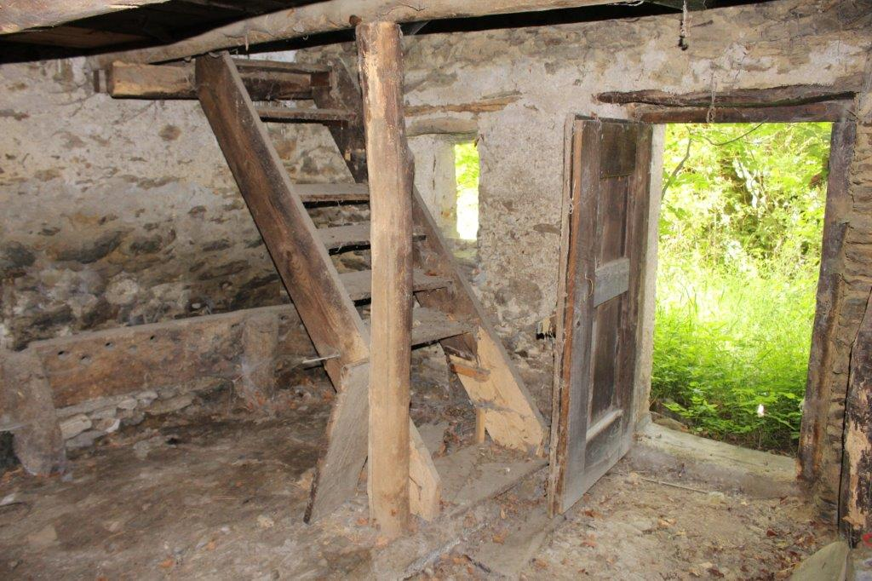

Innenbereich / interni
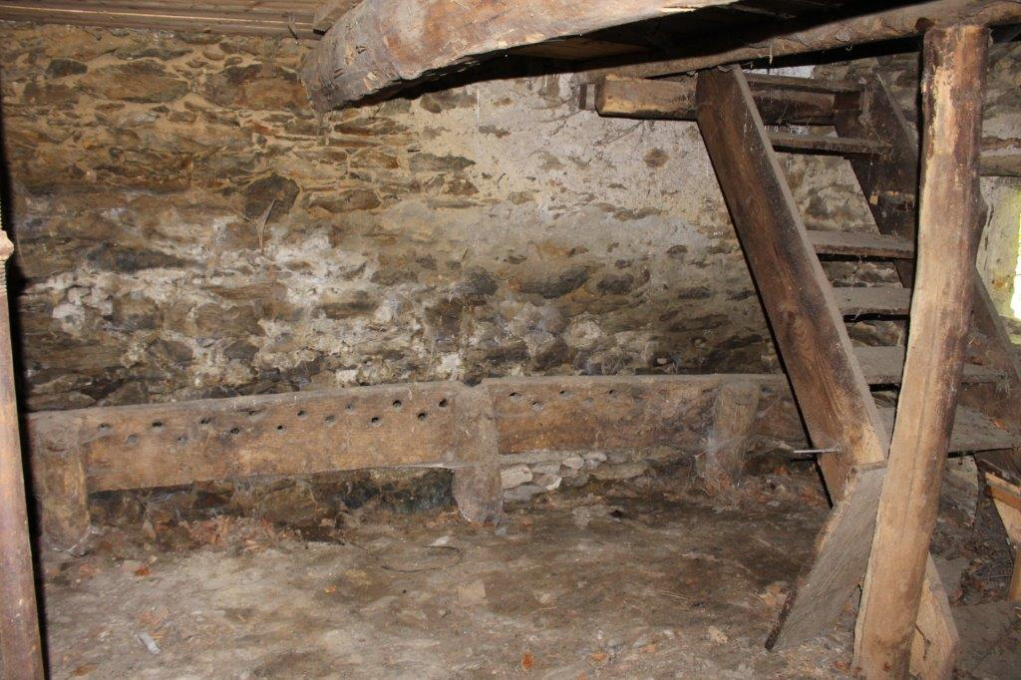

Innenbereich / interni
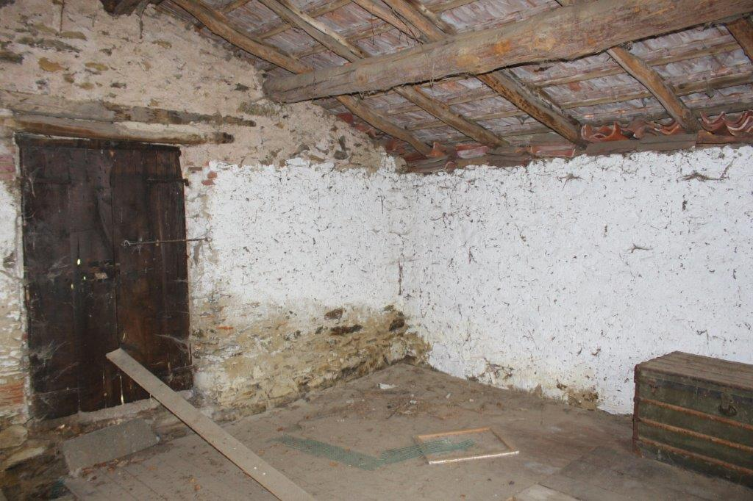

Innenbereich / interni

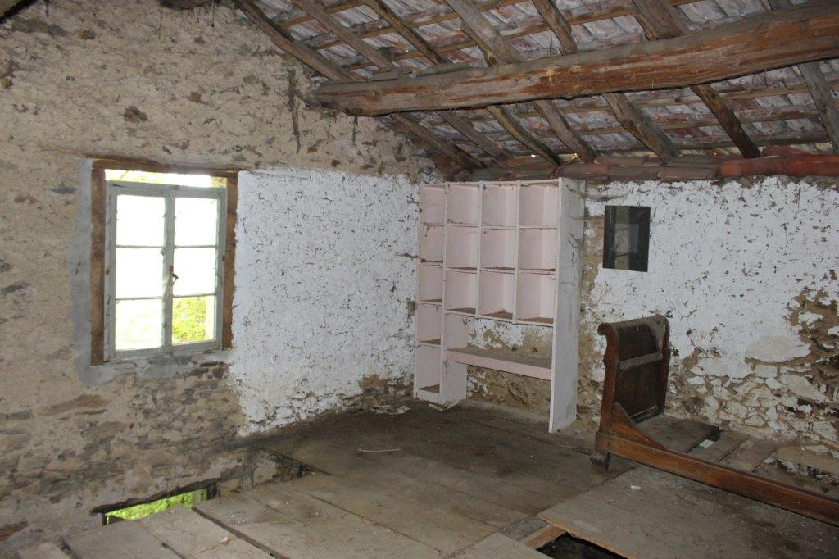

Innenbereich / interni
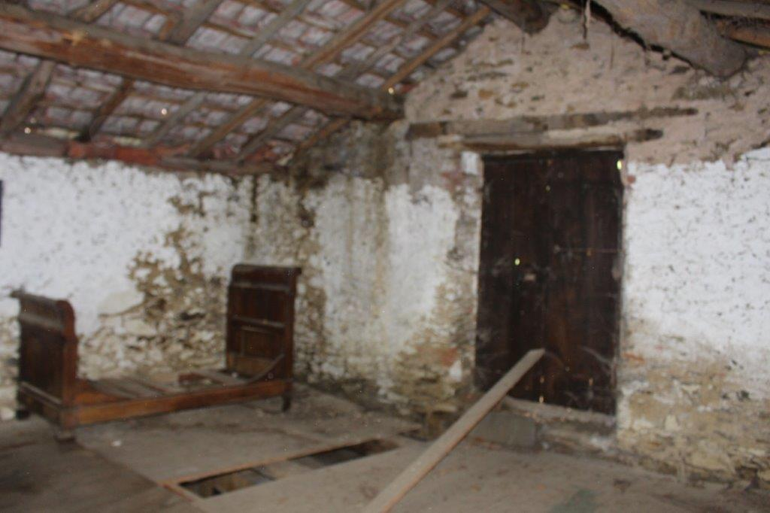

Innenbereich / interni
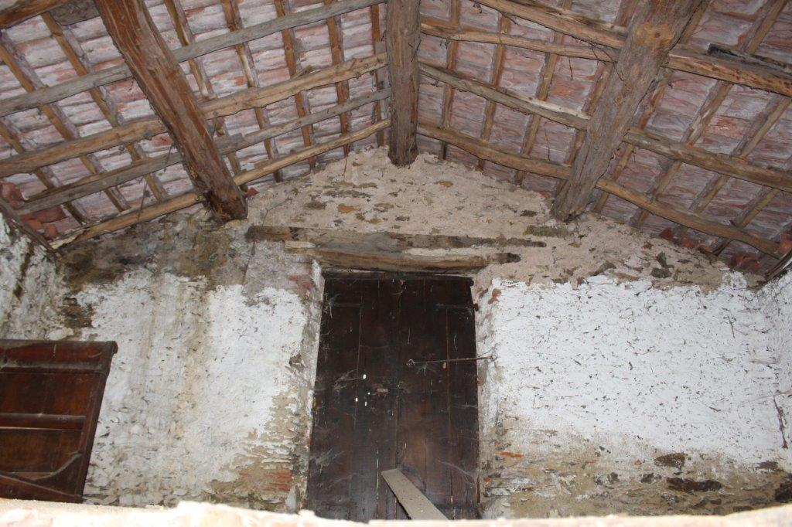

Dach / tetto
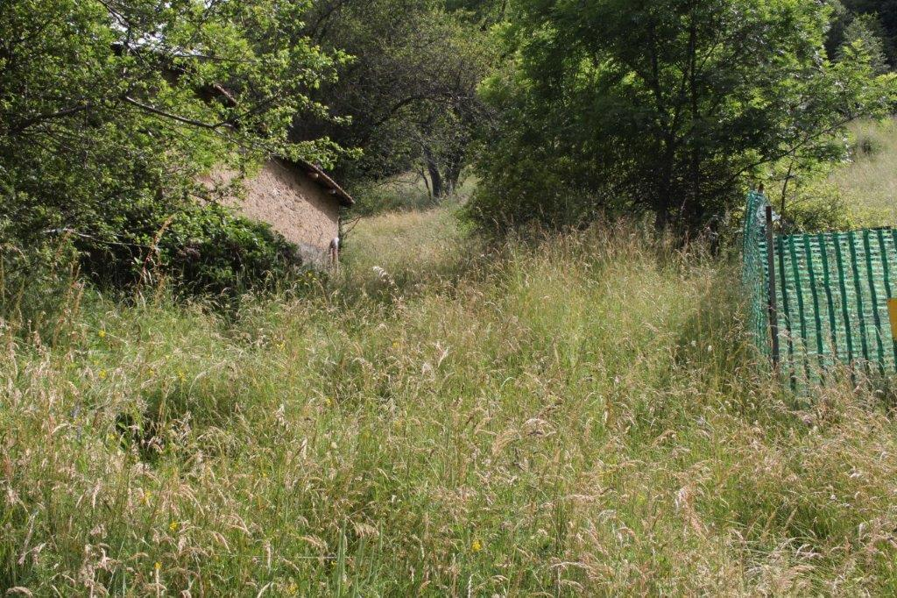

Grundstück / terreno

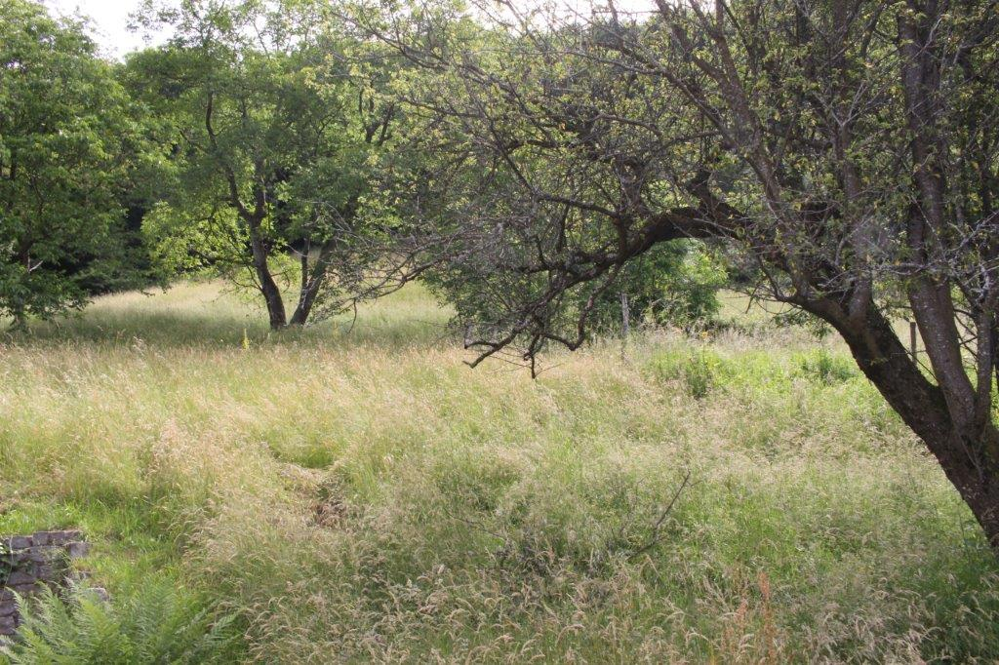

Grundstück / terreno
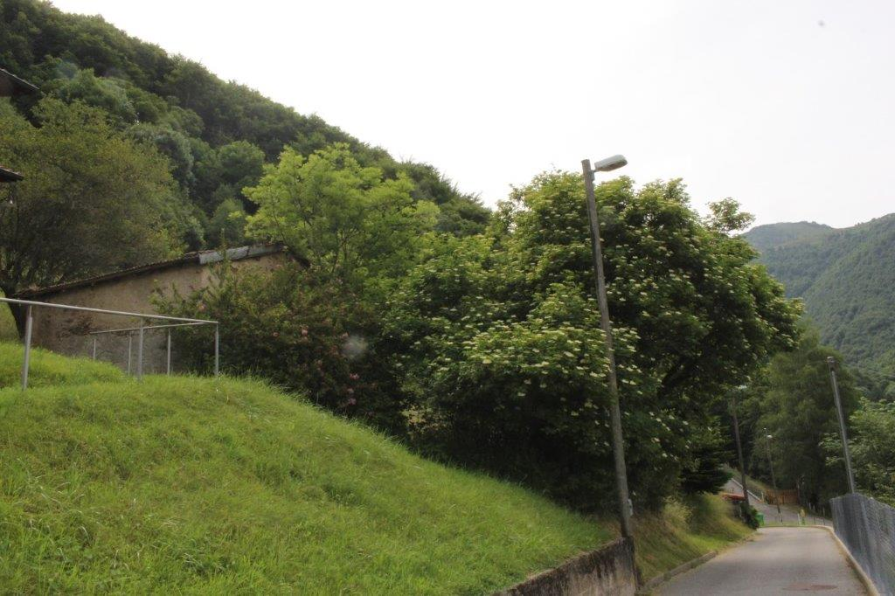

Grundstück / terreno

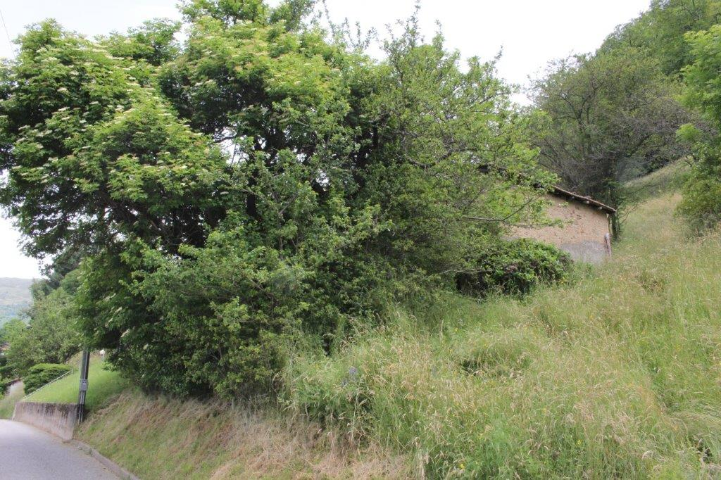

Grundstück / terreno

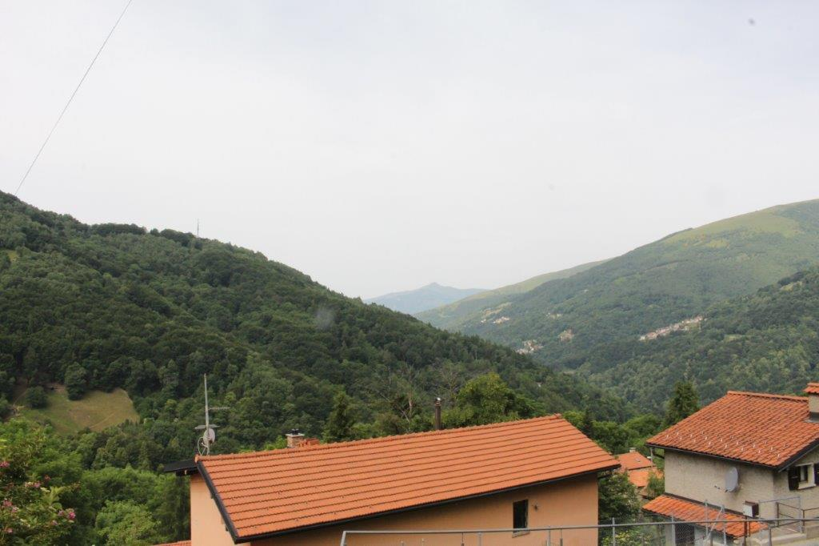

Aussicht / vista

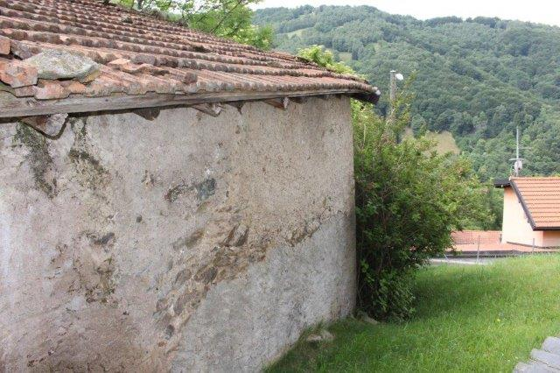

Rustico

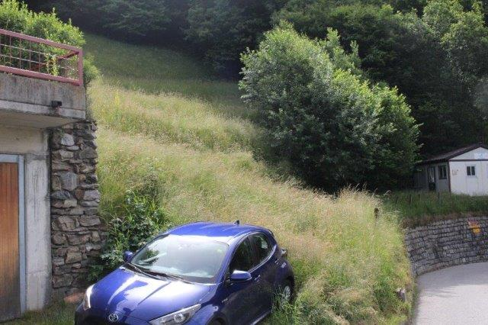

Parkplatz / posteggio

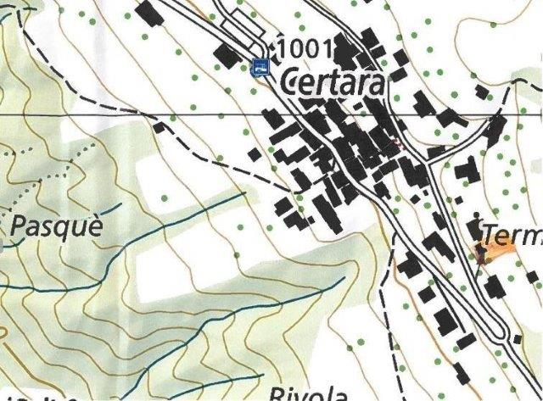

Geometerplan / planimetri

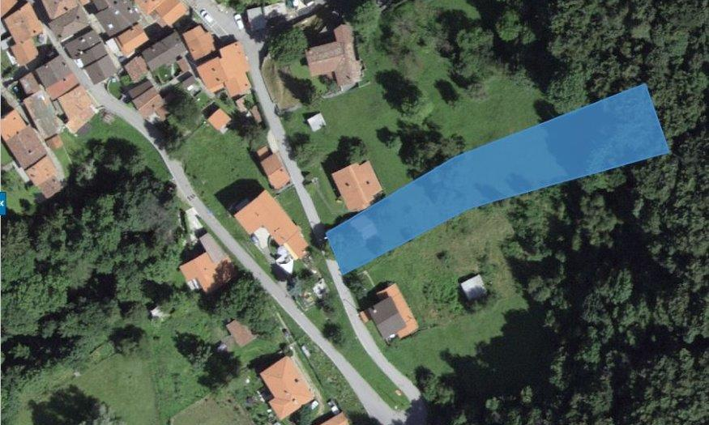
Parzelle / parcella
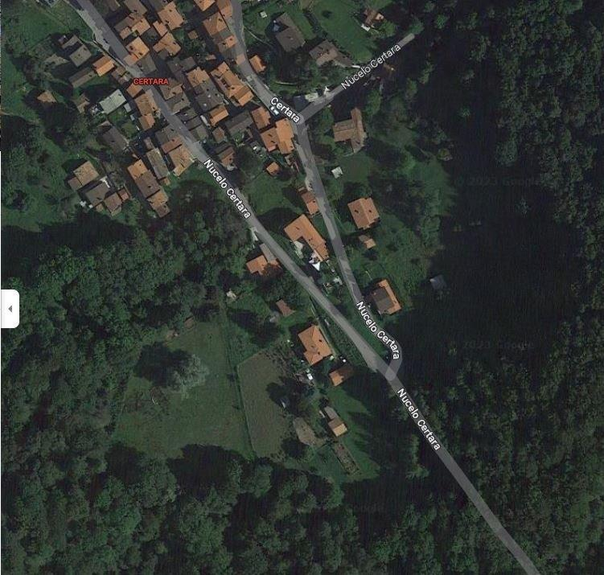

Lageplan / posizione

TICINO | Certara

